Zał. nr 1 do procedury aktualizacji LSR
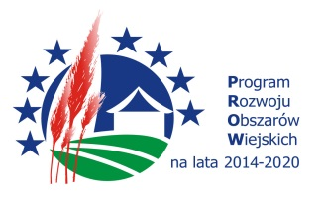
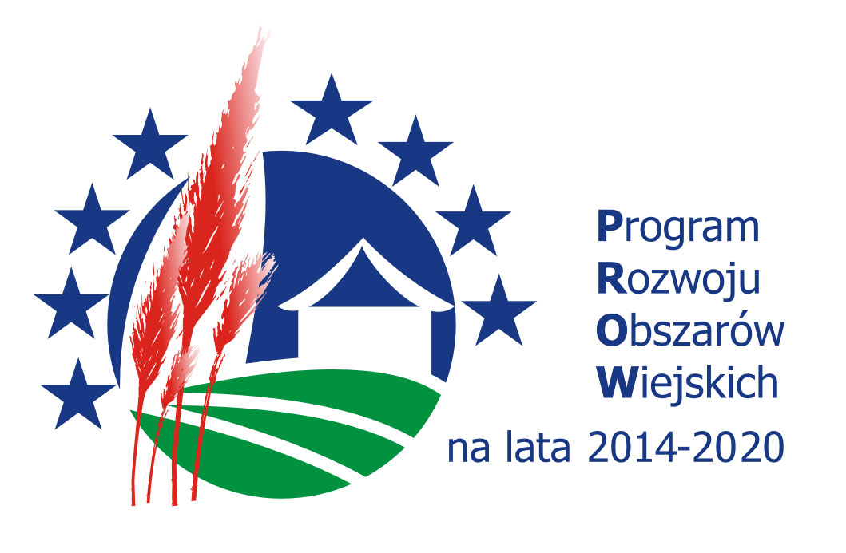

KONSULTACJE SPOŁECZNE DOKUMENTÓW LGD PARTNERSTWO DORZECZE SŁUPI
FORMULARZ ZGŁASZANIA UWAG DO DOKUMENTÓW LGD PDS
Konsultowany dokument: ………………………………………………………………………………..............................................................................………… z dn. …………………………..

Imię i nazwisko/Nazwa instytucji zgłaszającej uwagi: ………….…………………………………………………. Adres e-mail: ……………………… Tel.: ……………………………….. .

Lp. |  | Istniejąca treść | Proponowana treść | Uzasadnienie uwagi
1.
2.
3.
4.
…
Wypełniony formularz należy przesłać drogą elektroniczną do dnia 07.03.2023 r. (włącznie) na adres: m.heron@pds.org.pl
Ważne: Uwagi do dokumentów LGD PDS przesłane drogą e-mail będą przyjmowane wyłącznie na niniejszym formularzu.

